2019 TIPTA YAN DAL UZMANLIK EĞİTİMİ SINAVI (22 ARALIK 2019)
ÇOCUK SAĞLIĞI VE HASTALIKLARI
51.

"İtiraz için sorunun orijinalini buraya yapıştırmanız gerekir. Yasal gerekçelerle biz koyamıyoruz.”

Doğru cevap: YOK

Bütün seçeneklerin hatalı olduğu, doğru cevabı olmayan bir sorudur.
Nelson 2020’de, 2389. sayfada soruda sorgulanan konu ile ilgili bilgi aynen şöyledir:
Erkeklerdeki ve gebe olmayan kadınlardaki komplikasyonsuz Chlamydia trachomatis enfeksiyonları için CDC tarafından önerilen ilk adım tedaviler şunlardır:
- Oral azitromisin 1 gram, tek doz (Yani, A seçeneği doğru cevap değildir.)
- Oral doksisiklin günde 2 kez 100 mg, 7 gün (Yani, C seçeneği de doğru cevap değildir.)
Alternatifler:
- Oral eritromisin baz 500 mg, günde 4 kez, 7 gün (Yani, D seçeneği de doğru cevap değildir.)
- Oral levofloksasin 500 mg, günde 1 kez, 7 gün (Soruda hem pozoloji yanlıştır hem de 18 yaşından küçüklere kinolonlar kontrendikedir. Yani, B seçeneği de doğru cevap olamaz.)
- Oral ofloksasin 300 mg, günde 2 kez, 7 gün (Soruda hem pozoloji yanlıştır hem de 18 yaşından küçüklere kinolonlar kontrendikedir. Yani, E seçeneği de doğru cevap olamaz.)

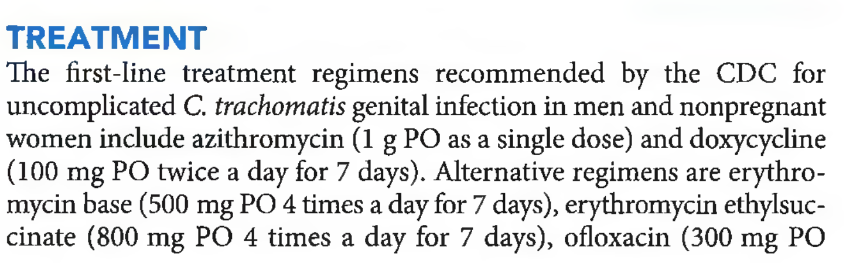
Nelson Textbook of Pediatrics 21th Edition, Page: 1616-1617

